###### **Ondersteuningsaanbod passend/inclusief onderwijs**

**De rol van het samenwerkingsverband in het kader van Passend onderwijs**

###### Om alle kinderen een passende onderwijsplek te bieden werken scholen samen in regionale samenwerkingsverbanden (SWV). Alle schoolbesturen hebben de taak om in gezamenlijkheid voor alle leerlingen, die wonen binnen de regio van het SWV, een zo passend mogelijke plek in het onderwijs te bieden. Passend/inclusief onderwijs is voor alle leerlingen op de basisscholen en scholen voor speciaal (basis)onderwijs bedoeld, en richt zich nadrukkelijk op leerlingen met specifieke ondersteuningsbehoeften.

Onze school is aangesloten bij SWV Driegang ([www.driegang.nl](http://www.driegang.nl)).

**Belangrijkste doelstellingen van passend/inclusief onderwijs zijn:**

* Zo passend/inclusief mogelijk onderwijs aanbieden en daarbij vooral kijken naar de onderwijsbehoeften van de leerlingen en minder naar de beperkingen.
* Leraren en scholen beter toerusten: passend onderwijs voor en extra ondersteuning van een leerling in de klas staat of valt met de mogelijkheden en competenties van de leerkracht(en) en de kwaliteit van de ondersteuningsstructuur in en rond de school.
* Alle kinderen verdienen een passende plek in het onderwijs, waardoor "thuiszitten" niet meer voorkomt.
* Een passende onderwijsplek voor alle leerlingen en de extra ondersteuning is zo thuisnabij mogelijk, met als uitgangspunt de schoolvoorkeur van de ouders.
* Er is afstemming en intensieve samenwerking tussen onderwijs en jeugdhulp.

**Goed onderwijs voor alle kinderen**Het SWV wil samen met de scholen in onze regio inhoudelijk sterk onderwijs aanbieden voor iedere leerling, passend bij zijn of haar onderwijsbehoefte en mogelijkheden, ononderbroken en zo thuisnabij mogelijk. Het is de ambitie om binnen het regulier basisonderwijs - en waar nodig in het speciaal (basis)onderwijs - zo’n onderwijsaanbod te creëren dat ieder kind zich optimaal kan ontwikkelen.

In het ondersteuningsplan van het samenwerkingsverband wordt uitgewerkt hoe de besturen gezamenlijk invulling geven aan deze opdracht.

**De basisondersteuning**

Basisondersteuning is een belangrijk begrip binnen passend/inclusief onderwijs. Basisondersteuning is datgene wat alle scholen binnen het SWV minimaal moeten kunnen bieden aan leerlingen.

In een definitie gevat:

Basisondersteuning is het geheel aan preventieve en licht curatieve interventies, die binnen de ondersteuningsstructuur van de school, evt. in samenwerking met ketenpartners, planmatig en op overeengekomen kwaliteitsniveau worden uitgevoerd. (Laag 1 en 2 van de piramide.)

Alle scholen krijgen ook nog wat extra middelen vanuit het SWV om de basisondersteuning goed neer te zetten.

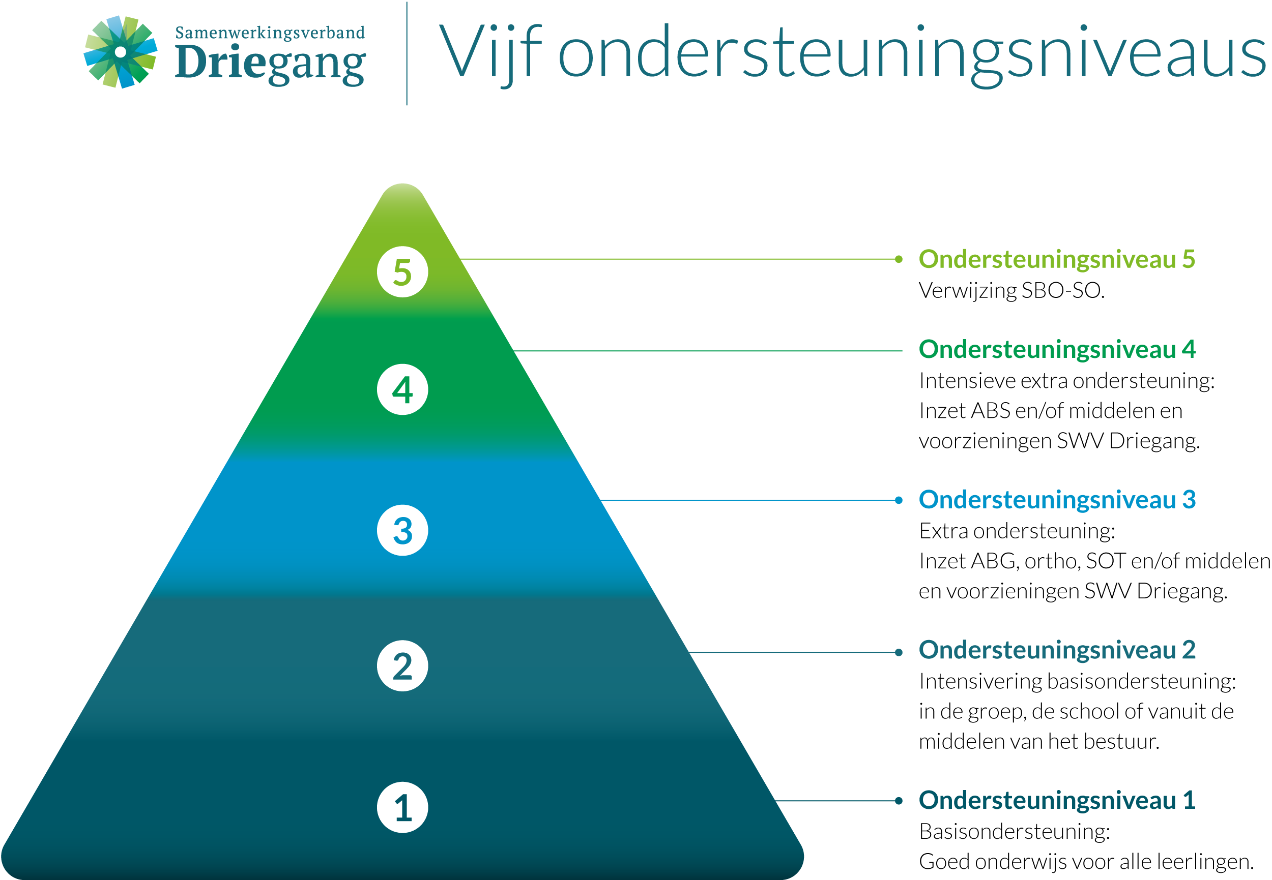

Als een leerling meer of andere ondersteuning nodig heeft dan in de basisondersteuning kan worden geboden, komt hij of zij in aanmerking voor ‘extra ondersteuning’.

Het SWV bepaalt wat er onder basisondersteuning en onder extra ondersteuning wordt verstaan. SWV Driegang heeft in het ondersteuningsplan opgenomen wat er onder basisondersteuning valt. <https://www.driegang.nl/over/over-driegang/ondersteuningsplan/>

**Extra ondersteuning** (laag 3 van de piramide)

Het kan zijn dat er - ondanks het basisaanbod - ontwikkelvragen overblijven over een leerling. Deze vragen kunnen besproken worden in het SchoolOndersteuningsTeam (SOT).

Natuurlijk bepalen we op school samen met u of uw kind in het SOT wordt besproken. En uiteraard vinden we het belangrijk dat u als ouder daarbij ook aanwezig bent. De leerkracht en de intern begeleider sluiten ook aan. Daarnaast is er altijd iemand van Driegang aanwezig. Dat kan een ambulant begeleider en/of een orthopedagoog zijn die aan onze school zijn verbonden. Als de vragen niet alleen over de didactische ontwikkeling gaan, dan sluit ook de vaste contactpersoon van het sociaal team aan. Zo zoeken we samen (waar mogelijk ook met de leerling) naar antwoorden en een goede aanpak.

Het kan zijn dat ondanks het meedenken vanuit het SOT en de inzet van het schoolteam er zorgen over de ontwikkeling van een leerling blijven. Soms zijn dat zorgen omdat de ontwikkeling maar moeizaam op gang komt, een leerling zich niet fijn voelt óf te beperkt aansluiting in de klas heeft. Via het SOT kan Driegang dan een arrangement beschikbaar stellen (laag 4 van de piramide).

Bij de meeste arrangementen is er de mogelijkheid dat een onderwijsassistent voor een aantal uur per week beschikbaar komt om ook met uw zoon/dochter te werken. Waar mogelijk verzorgt hij/zij deze extra ondersteuning in de klas, maar het kan ook dat het beter is als deze ondersteuning buiten de klas wordt geboden.

Natuurlijk kan deze ondersteuning pas worden ingezet als er een gezamenlijk plan ligt. Er is altijd een ontwikkelperspectief opgesteld, zodat u als ouder en wij als school een gezamenlijk doel hebben. We laten ook uw zoon/dochter meedenken over de inhoud van dit plan. (hoorrecht).

Als er een arrangement door Driegang wordt toegekend, is er ook altijd een ambulant begeleider verbonden. Deze ambulant begeleider is beschikbaar om mee te denken over doelen en aanpak. Hij/zij denkt ook graag mee over de vragen van de leerkracht en van u.

In verreweg de meeste gevallen kunnen leerlingen (al dan niet met extra ondersteuning) bij ons de hele basisschoolperiode doorlopen. Als we het, ondanks alle aanpassingen, niet passend genoeg krijgen, dan kan het samenwerkingsverband ook worden betrokken bij de zoektocht naar een andere (speciale) basisschool (laag 3 van de piramide).

**Samenwerking met de school en Driegang**

We zetten ons samen in voor de ontwikkeling van uw kind. Als ouder en school hebben we een andere taak, maar veel gedeelde doelen. Fijn om met u als ouder constructief samen te werken. Het meeste contact heeft u daarbij met de leerkracht(en) van uw zoon of dochter. Neem ook gerust, waar nodig, contact op met de intern begeleider.

Weet dat ook Driegang er voor u als ouder is. Wist u bijvoorbeeld dat op de [website](https://www.driegang.nl/ouders) van Driegang veel informatie voor ouders te vinden is? U vindt daar bijvoorbeeld ook meer informatie over het [**ouder- en jeugdsteunpunt**](https://www.driegang.nl/ouders/oudersteunpunt/) waar u met vragen terecht kunt. Ook leest u er meer over [de opgeleide ouderbuddy’s](https://www.driegang.nl/ouders/ouderbuddys/) die het samenwerkingsverband heeft.

Wat kunnen wij als school nog extra aanbieden in de basisondersteuning

Dit wordt beschreven in het onderstaande Schoolondersteuningsprofiel (SOP)

**Hieronder volgt de beschrijving van hetgeen wij als school extra kunnen bieden. Tevens geven we aan welke grenzen er zijn.**

**Onderstaande kan als kapstok gebruikt worden.**

* *Samenvattingen van de belangrijkste extra ondersteuning op de school voor verschillende aandachtsgebieden:*
  + *Taal en rekenen*
  + *Sociaal-emotioneel*
  + *Gedrag, werkhouding en taakaanpak*
  + *Motorische en lichamelijke ontwikkeling*
  + *Medisch handelen en persoonlijke verzorging*
* *Welke specialisten binnen een school aanwezig zijn, gekozen uit de opties Gedragsspecialist*
  + *Intern begeleider*
  + *Orthopedagoog*
  + *Remedial teacher*
  + *Specialist meer- en hoogbegaafdheid*
  + *Ergotherapeut*
  + *Pedagogisch educatief personeel*
  + *Anders, namelijk…*
* *Het toekomstige aanbod van de school op het gebied van ondersteuning*
* *Hoe leerlingen worden betrokken bij de inrichting van het ondersteuningsaanbod en welke invloed zij daarop hebben.*

**Voorbeeldtekst wat opgenomen kan worden bij het hoofdstuk “toelating leerling”.**

**De route van aanmelding bij een schoolinschrijving**

**Inschrijven**

Ouders moeten hun kind schriftelijk bij een school aanmelden.

De school kan na de aanmelding beoordelen of de leerling extra ondersteuning nodig heeft. Helpend daarbij is:

* informatie van de ouders over de eventuele extra ondersteuning die het kind nodig heeft in zijn deelname aan het onderwijs;
* een onderwijskundig rapport bij aanmelding vanuit een andere school;
* aanvullend onderzoek of aanvullende informatie, om vast te stellen welke specifieke zorg- of ondersteuningsbehoefte de leerling heeft.

Als de ondersteuningsbehoefte van de leerling is vastgesteld, moet de school vervolgens kijken of zij zelf door eventuele aanpassingen de benodigde ondersteuning kan bieden. De ondersteuningsmogelijkheden van de school staan beschreven beschreven schoolondersteuningsprofiel, binnen de schoolgids. Bij het onderzoek naar de ondersteuningsmogelijkheden moet de school ook de mogelijkheden vanuit het samenwerkingsverband betrekken.

Met de invoering van passend onderwijs heeft de school een zorgplicht gekregen. Dit houdt in dat de school van aanmelding ervoor zorgt dat de leerling een passende onderwijsplek krijgt. De zorgplicht betekent dat wanneer de school van aanmelding tot de conclusie komt dat zij zelf niet de benodigde ondersteuning kan bieden, zij op zoek moet naar een andere school, die wel een passend onderwijs- en/of ondersteuningsaanbod voor de leerling heeft en bereid is de leerling aan te nemen.

Bij het zoeken naar een andere school worden de schoolondersteuningsprofielen van de andere scholen in het samenwerkingsverband (en soms ook daarbuiten) betrokken.

De school neemt binnen zes weken na ontvangst van de aanmelding een beslissing over de toelating van de leerling. Die termijn kan maximaal met vier weken worden verlengd.

Ouders kunnen binnen zes weken schriftelijk bezwaar maken bij het schoolbestuur tegen het besluit de leerling niet toe te laten.